Здравствуйте, уважаемые родители и дети!
Тема сегодняшнего дня:

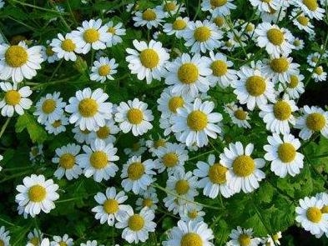
План дня.
1. Рассказ – беседа о лекарственных растениях и их целебных свойствах.
2. Познавательный видеофильм-сказка «Лекарственные растения. АБВГ Дейка», ссылка: https://youtu.be/nEvqJuYQayE
3. Загадки
4.Аппликация «Маленькое солнце» (Ромашка)
5. «Безопасность детей в природе»
6. Создание «Фито огорода на окне»

Рассказ-беседа о лекарственных растениях и их целебных свойствах.
Ребята, сегодня мы пришли в волшебное царство растений. Посмотрите, как вокруг красиво. Какие замысловатые формы листьев, разные оттенки у цветов. Как необычно ложатся лепестки у некоторых растений. Несмотря на то, что все цветы такие разные, они все же имеют что-то общее- это корень, стебель, листья и цветы.
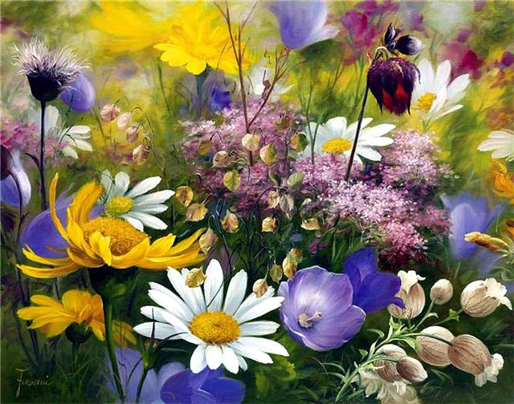
А цветы не просто красивые, многие из них еще и полезные. В царстве цветов есть свои доктора. Это лекарственные растения. Издавна люди заметили, что больные животные уходят, чтобы найти какую-то травку. Съев ее, они выздоравливают. Так человек стал искать помощи у разных растений. Вот перед вами один из докторов – тысячелистник. Подумайте, почему он так называется?
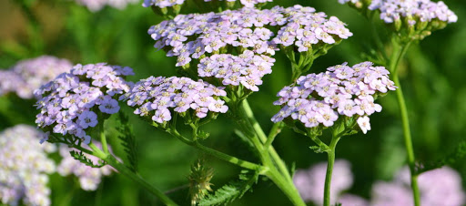
Ответ:
- Каждый лист состоит из множества крохотных листиков, и у каждого листа – ажурные края.
- А если внимательно рассмотрите цветок, то увидите, что он состоит из множества маленьких белых цветочков. Это растение используют для остановки кровотечений, снижения температуры, от воспалительных процессов, для улучшения аппетита.
- А вот еще об одном лекарственном растении я вам сейчас загадаю загадку.
Нарядное платье, желтая брошка,
Ни пятнышка нет на красивой одежке.
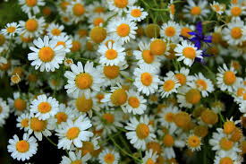
Ответ: Ромашка!
- На нашем цветочном лугу есть и ромашка аптечная. Рассмотрим ее внимательно. У ромашки очень большая выпуклая серединка и почти нет лепестков. Этим она отличается от обыкновенной ромашки. А еще они разного размера. Аптечная – очень низкая. Она, как и тысячелистник снимает воспалительные процессы. Если болит горло, можно пополоскать отваром. А еще таким отваром можно ополаскивать волосы после мытья. Они будут здоровыми и мягкими.
Для лечения, растения собирают в сухую погоду, сушат в тени. Нельзя собирать вблизи дорог.
2. Познавательный видеофильм-сказка «Лекарственные растения. АБВГДейка», ссылка: https://youtu.be/nEvqJuYQayE

3. Дидактическая игра «Аптека Айболита». Загадки о лекарственных растениях.
Материал: плоскостное лукошко с красно-зеленым крестиком на одной из сторон, набор иллюстраций лекарственных растений (подорожник, зверобой, ромашка, шиповник, крапива и др.).
Ход игры: загадайте детям загадки о лекарственных растениях. Ребенок находит в лукошке иллюстрацию, называет растение и объясняет, почему его называют «зеленым доктором».

Загадки о лекарственных растениях:
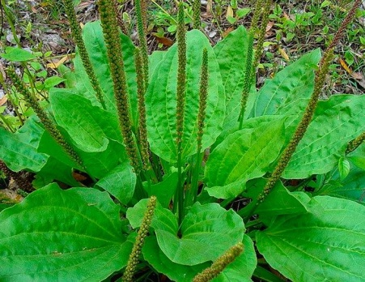
1.Вдоль дорожек его встретишь,
Ранки, ссадины излечишь,
Сорвешь листочек осторожно.
Кто нас излечит? (Подорожник)

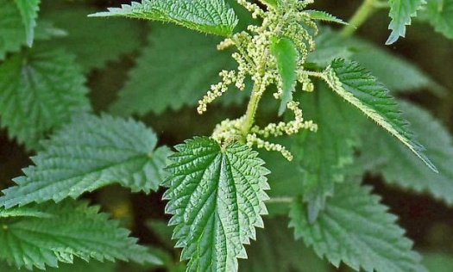
2.Растет зеленою стеной,
Ее обходят стороной,
Колючая и злая дива.
А как зовут траву? (Крапива)

3.Он сорняк, он цветок,
От болезни мне помог.
Как присяду на диванчик,
Вспомню желтый... (Одуванчик)

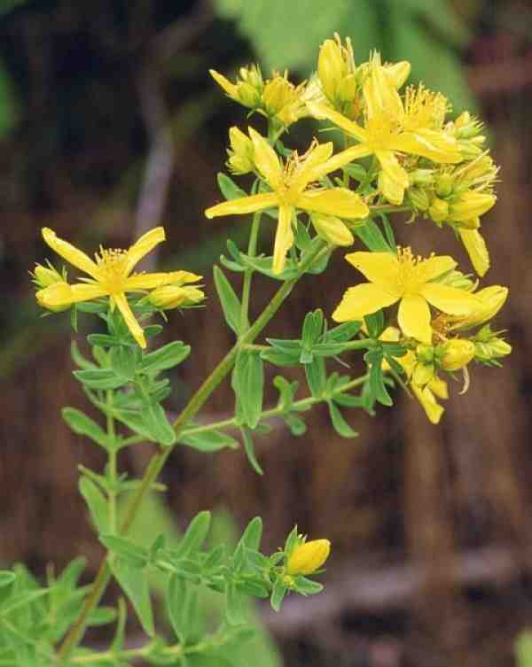
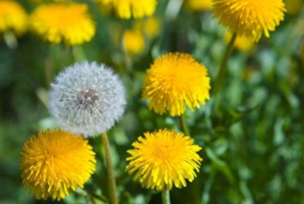

4.Если что-то заболит,
Даже зверь не устоит.
С какой же травкой пить настой?
С чудо-травкой... (Зверобой)
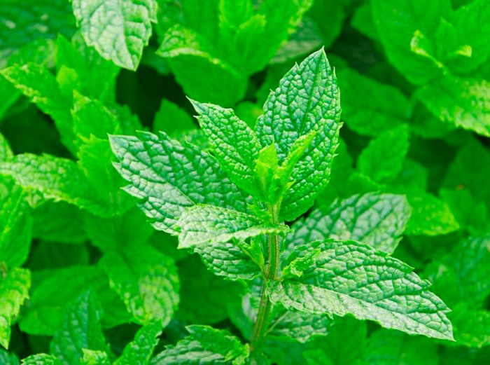

5.Вкусен чай и ароматен,
С ней он легок и приятен:
Листочки сорваны, помяты.
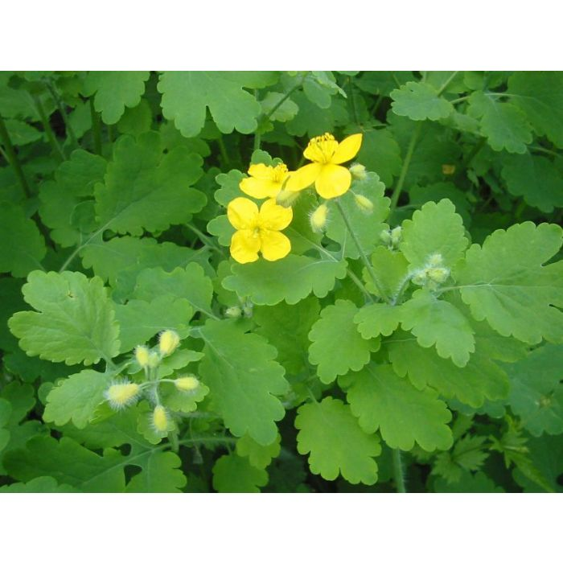
Что ты вдыхаешь? - Запах... (Мяты)

6.Если травку ты сорвешь,
Руки, знай, не ототрешь.
Доктор всех аптечных дел,
Кто лечит ранки? (Чистотел)

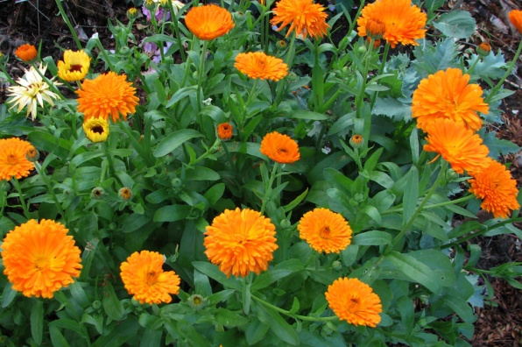
7. Семена, как коготки,
Жёлто-красные цветки.
От горла помогают,
Кто же их не знает. (Календула)

АППЛИКАЦИЯ «МАЛЕНЬКОЕ СОЛНЦЕ»
Маленькое солнце на моей ладошке, -
Белая ромашка на зеленой ножке.
С белым ободочком желтые сердечки…
Сколько на лугу их, сколько их у речки!
Зацвели ромашки – наступило лето.
Из ромашек белых вяжутся букеты.
В глиняном кувшине, в банке или чашке
Весело теснятся крупные ромашки.
1. Расчерчиваем белый лист бумаги на квадраты одинакового размера.
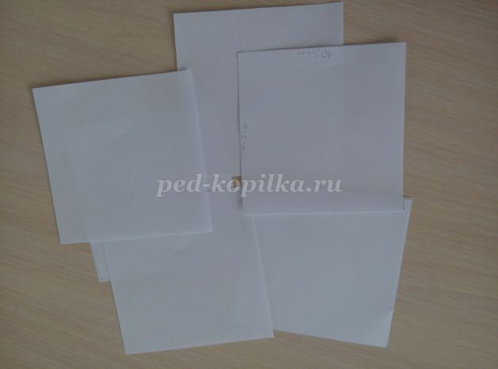

2. Складываем квадрат по диагонали, чтобы получился треугольник.
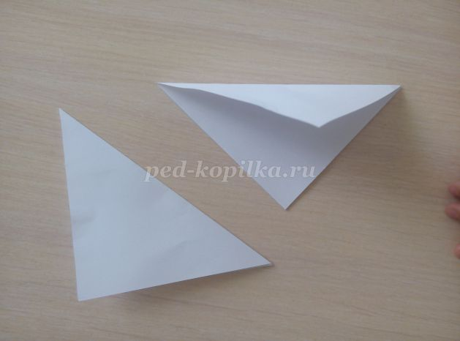
3. Разворачиваем и противоположные углы получившейся линии соединяем так, чтобы точка соединения была посередине этой линии.
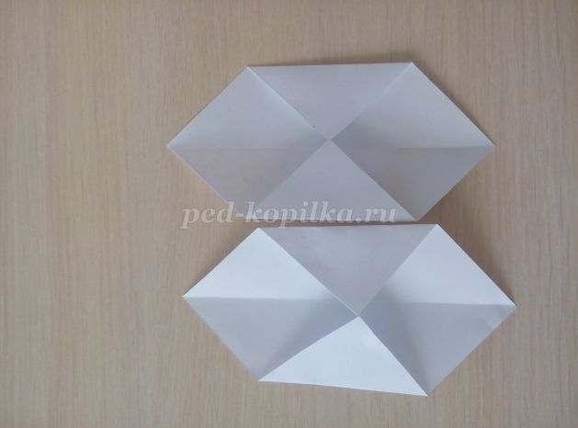
4. Складываем еще раз, пополам, к середине.
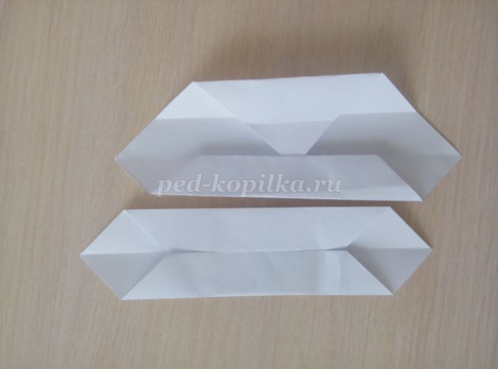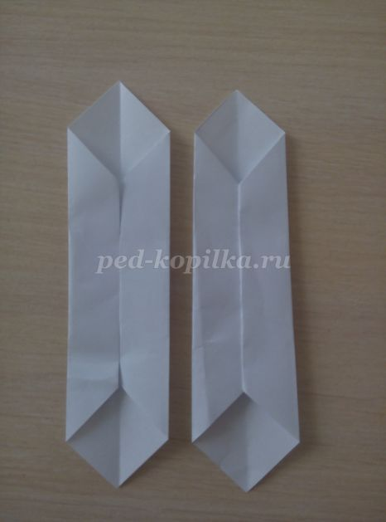
5. Сложили пополам (вид сверху) и сгибаем посередине.
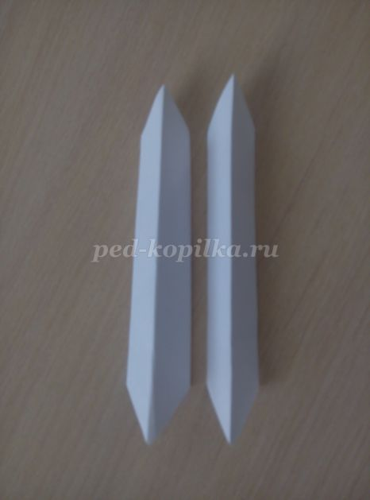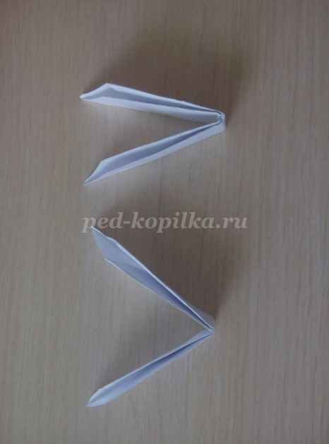

6. Склеиваем середину и немного «распушаем».
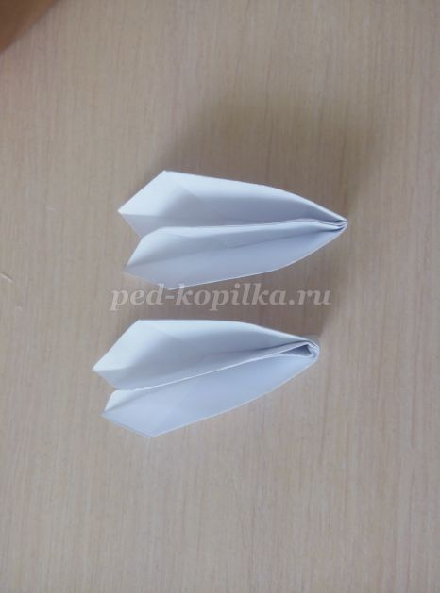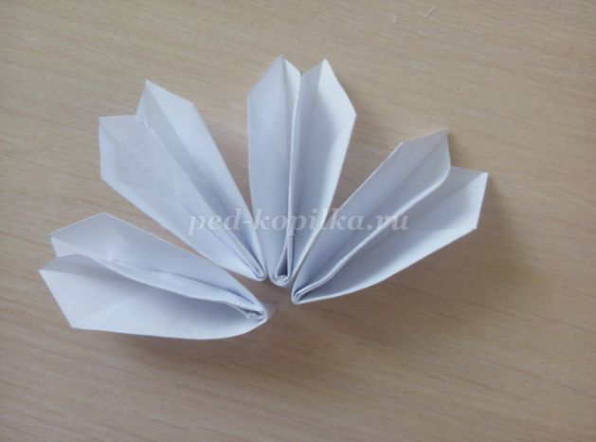

7. Получившиеся лепестки приклеиваем к основе по кругу.
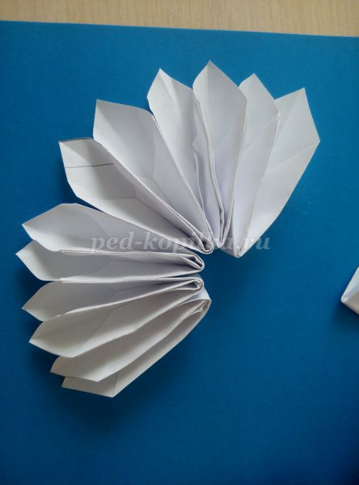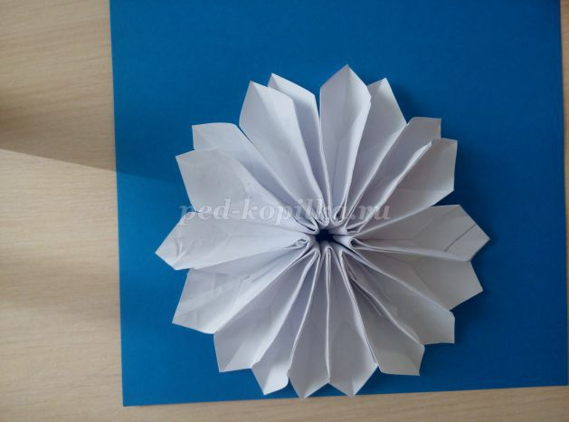
8. Приклеиваем серединку, у ромашки она желтая.

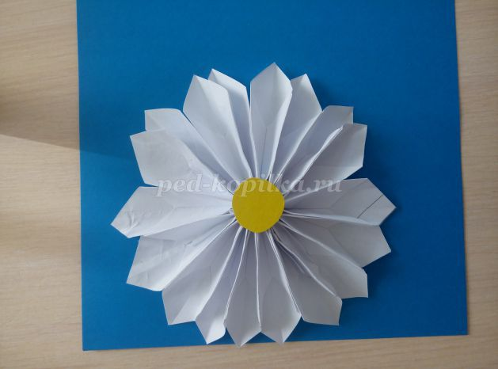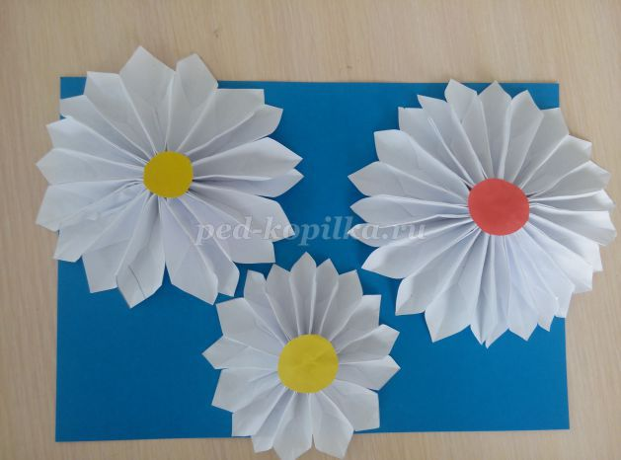

Физкультминутка. Игра «Одуванчик»

- Дождик поливает, солнышко пригревает, одуванчики на поляне растут (дети встают).
- Ветер налетел, стал дуть на одуванчик (дети раскачивают поднятыми вверх руками).
- Ветер подул ещё сильнее (дети разбегаются в разные стороны на носочках).
- Вдруг с головок одуванчиков полетели белые парашютики (дети приседают).
- Там, где упали парашютики, снова будут расти одуванчики (дети встают).

5. «Безопасность детей в природе»
Запомните правила сбора лекарственных растений:
1. Нельзя рвать много растений, а то на следующий год они не вырастут на этом месте.
2. Нельзя пробовать ягоды, корневища и плоды: можно отравиться.
3. После сбора лекарственных растений тщательно вымыть руки с мылом, т.к. на руках много пыльцы и пыли.

6. Создание «Фито огорода на окне»
Если вы живёте в квартире, то можно вместе с детьми создать фито огород на окне, в котором могут расти мята, лук, чеснок и другие полезные растения, чьи семена у вас есть. Важно посадить растения вместе с детьми и научить ребёнка ухаживать за «огородом». В таком «огороде» дети смогут наблюдать за ростом и развитием растений.
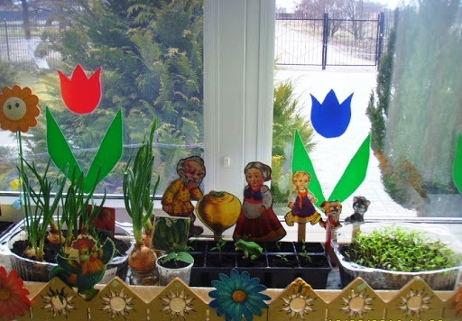

Удачного дня и прекрасного настроения!

